重庆机场集团有限公司
航空物流园发展分公司

物流园区部分卫生间套装门维修项目
零星采购文件

编号：LX-2026-020

二〇二六年七月

物流园区部分卫生间套装门维修项目零星
采购文件

- 项目实施内容及要求：
1.资格要求
1.1注册公司为独立法人，本项目不接受联合体投标，不得转包、分包。
1.2公司具备有效的营业执照，具有实施项目所必需的设备和专业技术能力（提供营业执照复印件并加盖单位鲜章）。
1.3法定代表人为同一个人的两个及两个以上法人，母公司、全资子公司及其控股公司，以及其他形式有管理关系的投标人，都不得在同一采购项目中同时参与零星采购。
1.4信誉要求：①没有处于被责令停业，参与招标采购资格被取消，财产被接管、冻结，破产状态；②零星采购响应人没有进入采购人黑名单库。
2.项目内容及要求
2.1 对物流园区内62处卫生间套装门进行维修处理（详见附件4）；
2.1.1 清理干净门体腐烂部位，采用发泡剂对破损部位进行密实填充，确保填充饱满、黏结牢固，修复后门体表面平整；
2.1.2在两侧门框及门的两面增设不锈钢保护套（不锈钢厚度约为1mm），安装离地高度约600mm，用结构胶安装固定牢固，确保接缝均匀平整、边缘打磨顺滑无毛刺，效果图如下：
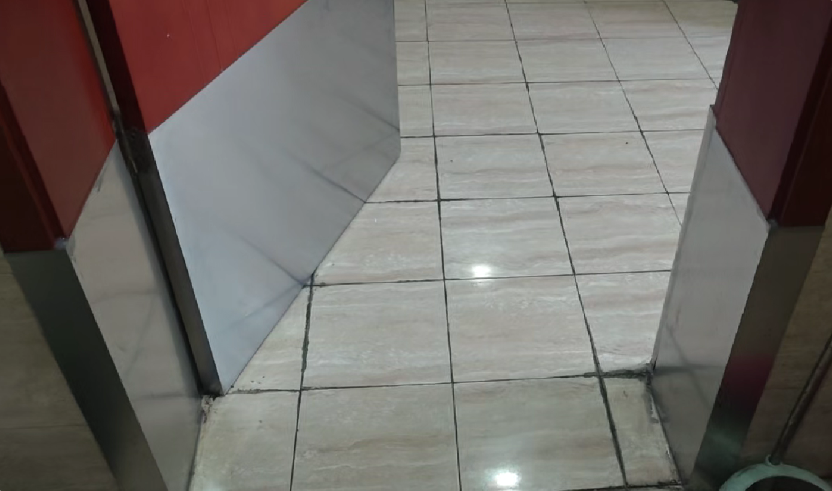
2.1.3 对维修门的合页进行调整或加固，确保完成2.1.2工序后门能正常开闭。
2.2建筑垃圾规范处置
2.2.1严格按照《规范处置建筑垃圾工作方案》做好建筑垃圾分类管理、规范运输及消纳处置等，分类运输至对应处置场所，严禁先分后混；
2.2.2施工单位应及时将运输车辆相关信息报江北机场综合执法支队备案，并加强运输途中监管；
2.2.3所有建筑垃圾须清运至重庆机场范围外，并依法依规处理。
3.施工安全：
本次施工在隔离区内，须提前办理施工人员隔离区通行证件及限制物品手续。
施工前应提供工作方案及安全措施，经甲方同意确认后方可工作。成交方应服从甲方安排，甲方可对成交方工作人员不符合要求的工作叫停，工作人员必须在监护人员指定的区域工作，不得从事与工作无关事情。工作过程中做好安全技术保障。
4.报价要求：
本项目的报价应包括：本项目报价为包干价，不再另行增加费用。本项目最高限价（不含税）为39474. 62元（大写：叁万玖仟肆佰柒拾肆元陆角贰分），报价超过最高限价，将取消零星采购响应方的零星采购资格。
二、合格报价施工方：
1.营业执照、公司资质等；
2.具有与本零星采购文件要求相适应的维修能力且必须开具增值税专用发票。
三、成交标准：
3.1递交零星采购文件截止时间送达的零星采购响应文件大于或等于两家时，采用不含税最低成交价法的原则确定成交供应方，即经采购方按规定组建的评审委员会评审，根据符合采购需求、质量和服务，且报价最低的原则确定成交候选人。
3.2递交零星采购文件截止时间送达的零星采购响应文件少于两家时，按单一来源采购谈判确定成交金额。
- 零星采购文件发售的时间、地点：
零星采购文件及相关资料将通过电子邮件、传真方式进行发售，每份售价为0元。
2026年7月3日前，采购人可电话（023-67153682）预约集中踏勘现场时间（无论报价单位是否踏勘，报价一经递交，均视为已踏勘）。
五、投标保证金及履约保证金：
5.1投标保证金：无。
5.2履约保证金：履约保证金为合同总价款的8%，在收到成交通知书10日内足额缴纳。该项目在合同工期内全部完工，待验收合格后30个工作日内一次性无息退还。因承包人原因造成违约，则按合同相应条款扣除违约金后予以退还。
收款单位：重庆机场集团有限公司航空物流园发展分公司
开户银行：建设银行重庆渝北机场支行
银行账号：50001083800050201417
开户行联行号：105653014033
六、支付方式：
待工程竣工验收后，乙方提供增值税专用发票，甲方支付工程总价款的97%。乙方在质量保证期满且完成全部保修任务后，向重庆机场集团有限公司航空物流园发展分公司提出书面申请，经核实后无息支付剩余的3%质保金。
七、到货/工期时间：
45天。
八、质保期：
24个月。质保内容包括且不限于：维修门及门框变形；不锈钢保护套变形、脱落、生锈等。
九、报价文件的编制和提交：
9.1报价人应当按照零星采购文件的要求编制报价文件，报价文件应当对零星采购文件提出的要求和条件作出实质性应答。
9.2报价文件应用A4规格纸编制，主要由以下几个部分组成：
9.2.1加盖公司有效印章的报价单（以下两部分可合为一表）
9.2.2技术部分。主要包括拟提供项目服务的主要详细的材料清单，以及必需的备件和专用工具清单等。如果提供的项目服务与零星采购文件要求有偏差，必须详细说明。须经采购人许可，才能作为报价人实质性响应。（表格自制）
9.2.3报价部分。报价人应按照零星采购文件要求报出拟提供型号、单价、总价等详细内容，报价分为含税报价和不含税报价，增值税税率单列。（报价表格自制）
9.2.4本公司营业执照复印件

9.2.5若采购响应人为委托代理人，响应单位须书面承诺委托代理人为响应单位在职员工，并在响应文件中提供响应单位为其委托代理人连续缴纳至少3个月（从零星采购公告发布之日前一月起算）的养老保险参保证明材料，若响应人为投标单位法定代表人请忽略此条。（此条为废标条款）
9.2.6报价文件一式2份，其中正本1份，副本1份。
十、报价文件的递交
10.1递交时间：2026年7月6日09:00-09:30
10.2递交地址：重庆机场集团有限公司航空物流园发展分公司办公楼A205室。
10.3零星采购时间：2026年7月6日09:31
10.4零星采购地点：重庆机场物流园区综合楼A217室。
10.5封面上须注明“项目名称”；报价清单要求盖章及报价文件外包装上密封处加盖报价服务商有效印章。
10.6如果报价服务商未按要求密封或未准时递交的报价文件将被拒绝，并将报价文件退还给服务商，自动取消报价资格。
十一、结果通知：
公布零星采购结果时间：待结果确定后3个工作日内通知被选中的报价人。对未被选中的报价人不通知、不解释。
十二、联系方式：
业主：重庆机场集团有限公司航空物流园发展分公司
联系人：旷静
电话：023-67155381
邮箱：40891104@qq.com

附件：1.报价函
2.法定代表人身份证明
3.法人代表授权书

4.物流园区各区域门框腐烂情况汇总表
5.门框不锈钢保护套效果图

附件1：
报价函
重庆机场集团有限公司航空物流园发展分公司：
1.我方已仔细研究了 （项目名称）项目谈判文件的全部内容，愿意以人民币（大写） 元（¥ ）含增值税专用发票的总报价，不含增值税专用发票的总报价：元（￥ ），增值税率 %，工期 日历天，质保期，按合同约定实施和完成承包项目的全部工作。
2.我方承诺在谈判有效期内不修改、撤销谈判文件。
3.如我方成交：
（1）我方承诺在收到成交通知后，在规定的期限内与你方签订合同。
（2）随同本报价函递交的报价函附录属于合同文件的组成部分。
（3）我方承诺在合同约定的期限内完成并移交全部合同项目和成果。
4.我方在此声明，所递交的谈判文件及有关资料内容完整、真实和准确。
5.除非达成另外协议并生效，你方的成交通知书和本谈判文件将成为约束双方的合同文件组成部分。
谈判人：（盖单位公章）
法定代表人或其委托代理人： （签字）
地址：
网址：
电话：
传真：
邮政编码：
年 月 日

附件2：
法定代表人身份证明

谈判人名称：

单位性质：

地址：

成立时间： 年 月 日

经营期限：

姓名： 性别： 年龄： 职务：

系 （谈判人名称）的法定代表人。

特此证明。

谈判人： （盖单位公章）

年月日
附法定代表人身份证复印件

附件3：
法人代表授权书

本授权书申明___________________________（公司注册地点）______________（公司名称）__________（职务）________（法人代表）经合法授权，特代表本公司_________________（公司名称）__________（职务）________（姓名）为正式的合法代理人，并授权该代理人在项目的谈判活动中，以我单位的名义签署谈判文件，与业主协商、签订合同协议书以及执行一切与此有关的事务。

谈判单位：____________（盖章）

授权人：____________（签章）

被授权人代理人：____________（签章）

日期：2026年月日

附被授权人代理人身份证复印件

附件4：
物流园区各区域门框腐烂情况汇总表
序号 | 区域 | 位置 | 数量（套） | 图片 | 备注
1 | 北区1号货站 | 1号货站隔离区内男卫、女卫、保洁间门框坏 | 3 | 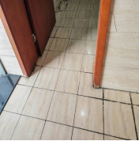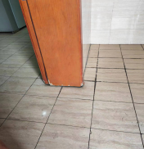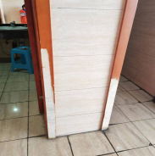
2 | 北区1号货站 | 1号货站营业厅旁男卫门框腐烂 | 1 | 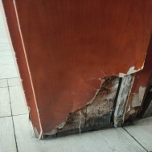
3 | 北区1号货站 | 1号货站H1140旁边男卫门套线坏 | 1 | 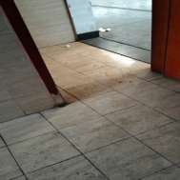
4 | 北区2号货站 | 2号货站H2140旁边女卫生间门套腐烂 | 1 | 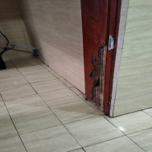
5 | 北区2号货站 | 2号货站国航充电桩旁边卫生间门套坏 | 1 | 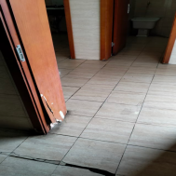
6 | 北区2号货站 | 2号货站H2235旁边男卫门套腐烂 | 1 | 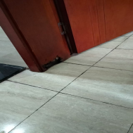
7 | 北区2号货站 | 2号货站H2247旁边男卫门套腐烂 | 1 | 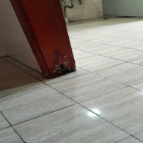
8 | 北区2号货站 | 2号货站H2205旁边女卫门套腐烂 | 1 | 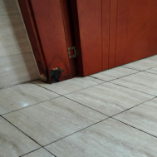
9 | 北区2号货站 | 2号货站H2217旁边男卫门套腐烂 | 1 | 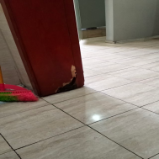
10 | 北区2号货站 | 2号货站H2号货站一楼女卫门套腐烂 | 1 | 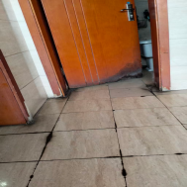
11 | 北区2号货站 | 2号货站H2号货站一楼男卫和保洁间门套腐烂 | 2 | 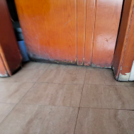
12 | 北区3号货站 | 3号货站营业厅男卫门框腐烂 | 1 | 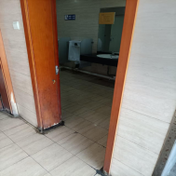
13 | 北区3号货站 | 3号货站营业厅男卫旁保洁间门框腐烂 | 1 | 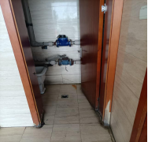
14 | 北区3号货站 | 3号货站2楼H3243对面男卫门框腐烂 | 1 | 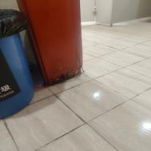
15 | 北区3号货站 | 3号货站2楼H3243对面女卫门框腐烂 | 1 | 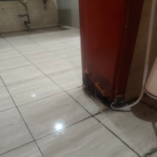
16 | 北区3号货站 | 3号货站营业厅女卫保洁间门腐烂 | 1 | 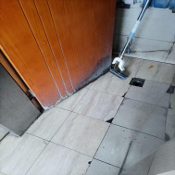
17 | 北区3号货站 | 3号货站2楼H3247旁边男卫和女卫门框腐烂 | 2 | 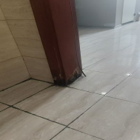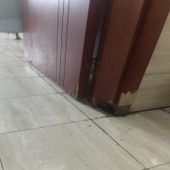
18 | 北区3号货站 | 3号货站2楼H3247杂物间门框下方损腐烂 | 1 | 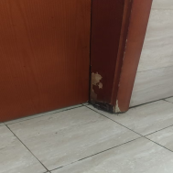
19 | 北区3号货站 | 3号货站2楼H3205旁边男卫门框腐烂， | 1 | 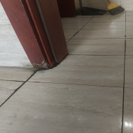
20 | 北区3号货站 | 3号货站2楼H3205旁边女卫门框下方损坏 | 1 | 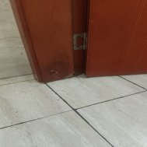
21 | 北区3号货站 | 3号货站2楼H3209对面男卫门框下方腐烂 | 1 | 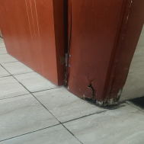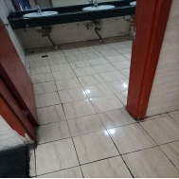
22 | 北区3号货站 | 3号货站隔离区国航男卫门框腐烂 | 1
23 | 北区3号货站 | 3号库隔离区地服保洁间门框腐烂 | 1 | 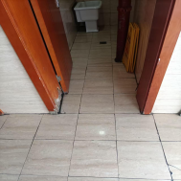
24 | 北区3号货站 | 3号库隔离区地服男卫门框腐烂 | 1 | 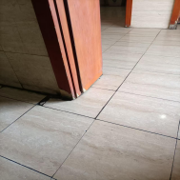
25 | 北区五食堂 | 五食堂一楼保洁间门框破 | 1 | 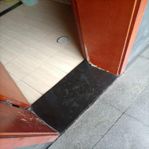
26 | 北区1号货代库 | 1号货代库1号门女卫腐烂 | 1 | 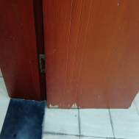
27 | 北区2号货代库 | 2号货代库1楼男卫、女卫门底部腐烂 | 3 | 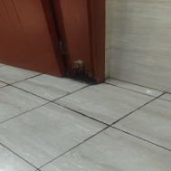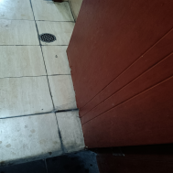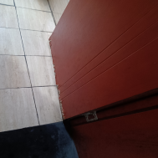 | 货代库男卫有2个门，女卫有2个门
28 | 北区2号货代库 | 2号货代库京东1楼男卫、女卫门框腐烂 | 3 | 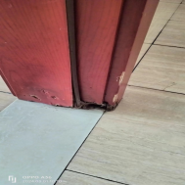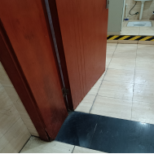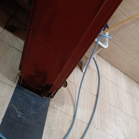 | 货代库男卫有2个门，女卫有2个门
29 | 北区2号货代库 | K2210旁边女卫门框都是坏的 | 2 | 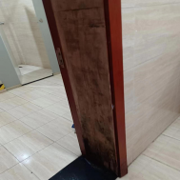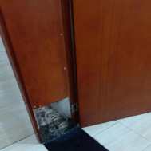 | 货代库男卫有2个门，女卫有2个门
30 | 北区2号货代库 | K2210旁边男卫门框都是坏的 | 2 | 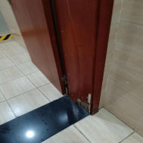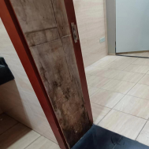 | 货代库男卫有2个门，女卫有2个门
31 | 北区2号货代库 | K2205旁男卫门框腐烂 | 1 | 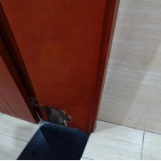
32 | 北区2号货代库 | K2214旁女卫、保洁间门框腐烂 | 2 | 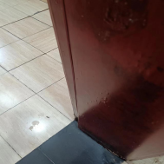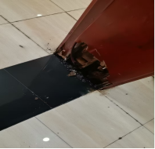
33 | 北区3号货代库 | K3212旁男女卫门框腐烂 | 1 | 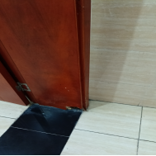
34 | 北区3号货代库 | K3205旁男卫、女卫门框腐烂 | 2 | 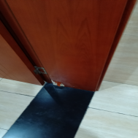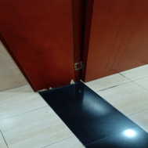
35 | 北区3号货代库 | 3号货代库新安华区域1楼库区女卫门底部腐烂 | 1 | 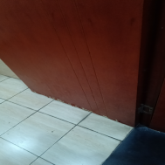
36 | 北区4号货代库 | 4号货代库库区1楼12号门内女卫门框开裂 | 1 | 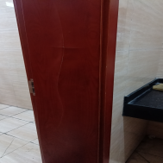
37 | 北区4号货代库 | 4号库货代库一楼6号门女卫门是坏的 | 1 | 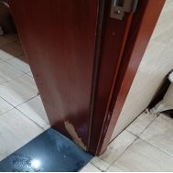
38 | 北区8号货代库 | 8号货代库K8210旁男卫门框腐烂 | 2 | 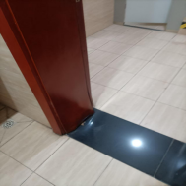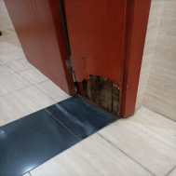 | 货代库男卫有2个门，女卫有2个门
39 | 国际3号货站 | B02待装区F158旁边卫生间门框腐烂 | 1 | 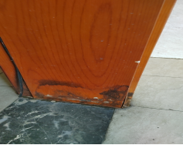
40 | 国际2号货站 | B01安检口旁男卫生间门框腐烂 | 1 | 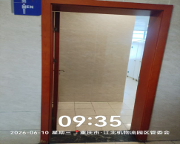
41 | 国际2号货站 | B01安检口旁杂物间门框损坏，在卫生间里面 | 1 | 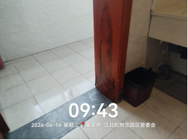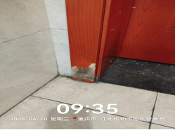
42 | 国际2号货站 | B01营业厅上二楼女卫生间门框腐烂 | 1
43 | 国际2号货站 | B01营业厅上二楼保洁间门框腐烂 | 1 | 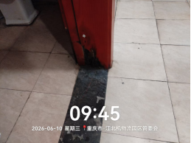
44 | 国际2号货站 | B01营业厅上二楼男卫生间浴室门框腐烂 | 1 | 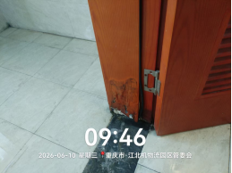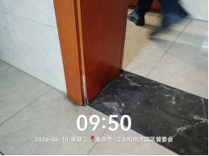
45 | 国际2号货站 | B01三楼男卫生间门框腐烂 | 1
46 | 国际2号货站 | B01三楼女卫生间门框腐烂 | 1 | 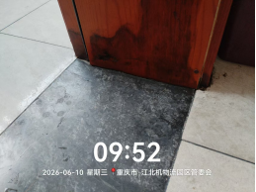
47 | 国际2号货站 | B01三楼男浴室及保洁间门框腐烂 | 1 | 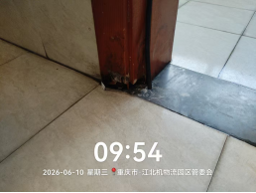
48 | 国际2号货站 | B01，11号道口女卫生间门框腐烂 | 1 | 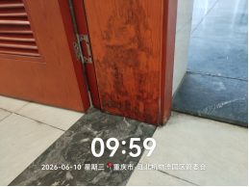
49 | 国际2号货站 | B01一楼国际货物交运11男厕门下方有损坏 | 1 | 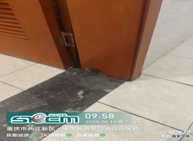
50 | 合计 | 62

附件5：
门框不锈钢保护套效果图

